1. **搭建ftp服务器**

**安装vsftp服务器 yum -y install vsftpd**

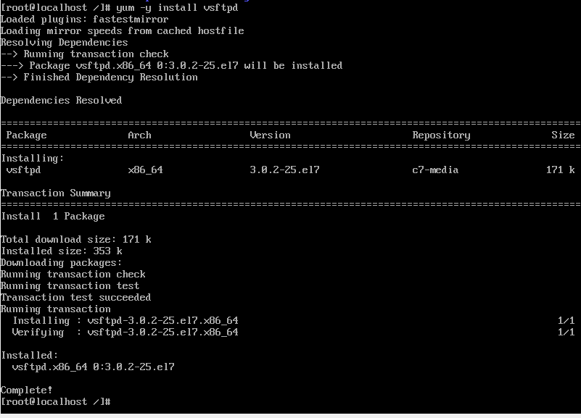

**启动vsftp服务器**

**批注 2019-06-26 095710**

**创建文件目录 cat >28.txt**

**批注 2019-06-26 095815**

**用客户机测试（ftp://192.168.43.45）**

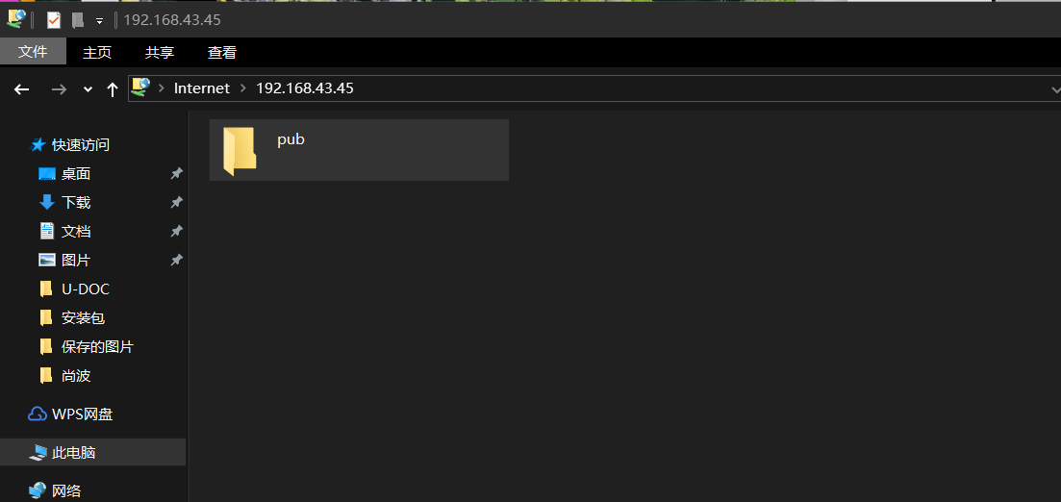

**打开pub 检查里面是否成功接收文件**

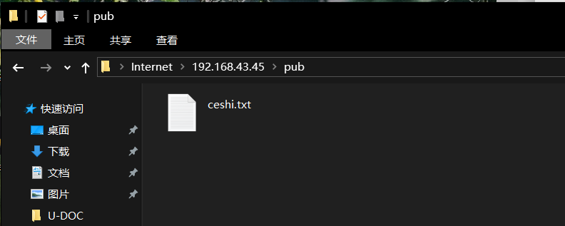

**可以啥看文件是否一致**

